ACTA No. | COPASST 07-2022 | FECHA | 29 de julio de 2022
ASUNTO | Reunión del Comité de COPASST
LUGAR | Oficina de Excavaciones Correa Mejía S.A.S
HORA DE INICIO | 2:00 pm | HORA FINAL | 4:00 pm
ASISTENTES | Fabio Andrés Correa – Principal del empleador.  Jorge Delgado – Principal de los trabajadores.
OBJETIVO REUNION | Cumplimiento normativo

ORDEN DEL DIA / PUNTOS A TRATAR
- Verificación de la asistencia y quórum
- Se designa presidente y secretario.
- Lectura del Acta Anterior No. COPASST 06-2022
- Seguimiento Plan de Trabajo.
- Terminación emergencia sanitaria
- Reporte de accidentes e incidentes.

DESARROLLO
- Verificando que existe quórum para deliberación y toma de decisiones, se procede a dar inicio al desarrollo de la reunión

- Se designa para esta reunión de presidente a Fabio Andrés Correa Mejía y secretario a Jorge Delgado.

- Se realiza lectura del acta anterior Nro. COPASST 06-2022 con fecha de 30 de junio de 2022.

- Seguimiento Plan de Trabajo.

Se realizó el día de hoy 29 de julio, la bacteria de riesgo psicosocial al personal administrativo y se realizará al personal operativo en el mes de agosto.

Por otra parte, se inicia para el mes de agosto las capacitaciones para la brigada y demás capacitaciones proyectadas en el cronograma.

- Terminación emergencia sanitaria

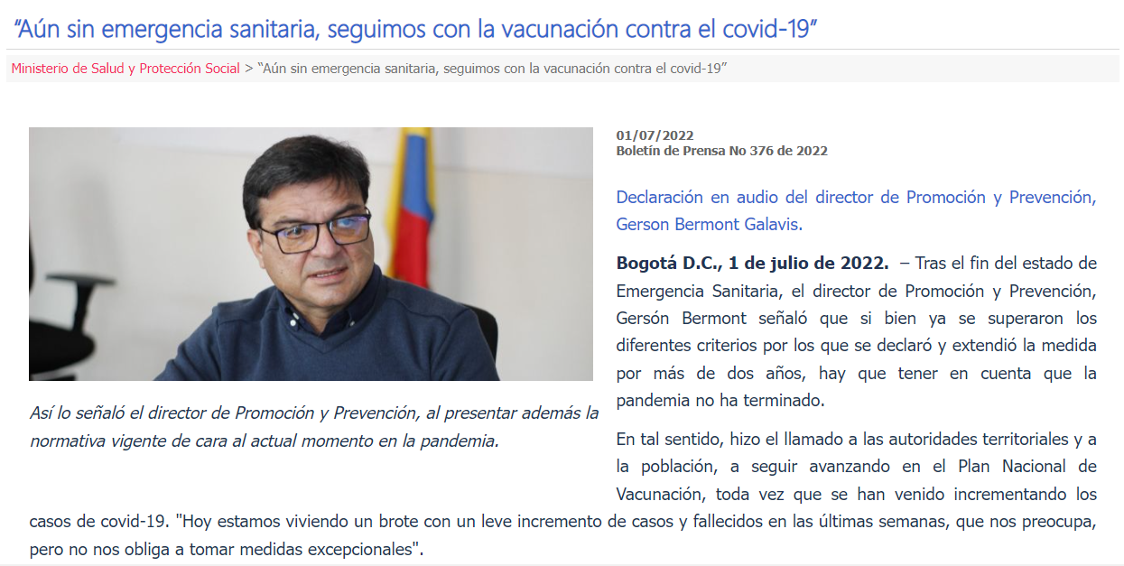
- Accidente de trabajo.

Para el mes de julio se presentó un (1) accidentes de trabajo.

Redacción AT: Siendo las 10:20 am del día 07 de julio del 2022, el trabajador Maria Jose Cardenas, quien ocupa el cargo de Conductor de volqueta, se encontraba en la obra OCÉANO VERDE realizando sus labores como conductor; estaba limpiando el volco de la volqueta, cuando se cierra la compuerta del volco generando golpe dedo 5 mano izquierda presentando Inflamación, dolor, enrojecimiento y sangrado, se reitera el cumplimiento del autocuidado e identificación de peligros al trabajador entregándole folleto.

Árbol de Causas:
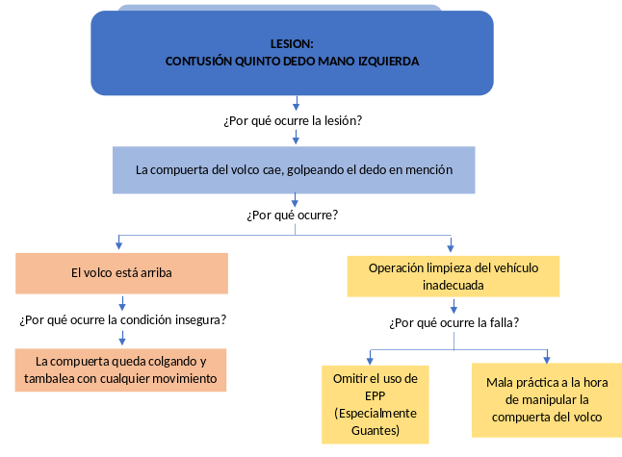
Medidas de Intervención:

- Investigación del accidente de trabajo.
- Educar al personal en la identificación oportuna de riesgos existentes en la operación
- Sensibilización en el autocuidado.
- Socializar al COPASST, el accidente y las medidas de intervención

Se programará reunión el día 26 de agosto del 2022

________________________ __________________________
PRESIDENTE SECRETARIO
Fabio Andrés Correa Mejía Jorge Delgado

